SKT, T로밍 첫 이용 고객에게 50% 캐시백 쏜다!
- 최근 60개월 간 로밍 이용 이력 없는 고객 대상 로밍 요금 50% 돌려주는 이벤트 진행
- 이벤트 신청 후 ‘바로(baro)’ 요금제 가입하면 이용 요금의 50% 네이버페이 포인트 적립
- “고객이 체감할 수 있는 다양한 로밍 혜택 프로그램 늘려갈 것”
엠바고 : 배포 즉시 사용 가능합니다.
[2024. 5. 20]
SK텔레콤(대표이사 사장 유영상, www.sktelecom.com)은 ‘바로(baro)’ 요금제 개편 1주년을 맞아 5월 20일부터 9월 20일까지 4개월 간 T로밍 서비스를 처음 이용하는 고객을 위한 ‘로밍 첫 이용50% 캐시백’ 이벤트를 진행한다고 밝혔다.

이번 이벤트는 최근 60개월 간 로밍 요금제를 이용한 이력이 없는 고객이 대상이다. 대상 고객이 기간 내 이벤트 참여를 신청하고 바로 요금제에 가입하면, 로밍 요금의 50%를 네이버페이 포인트로 적립해주는 형태로 진행된다.

이벤트 참여를 원하는 고객은 T로밍 홈페이지 내 이벤트 페이지(https://baro24.t-event.co.kr/cashback2/wmain.asp)를 통해 신청한 후, 이벤트 대상 로밍 요금제(baro 3/6/12/24GB, baro YT 4/7/13/25GB)에 가입하면 된다.
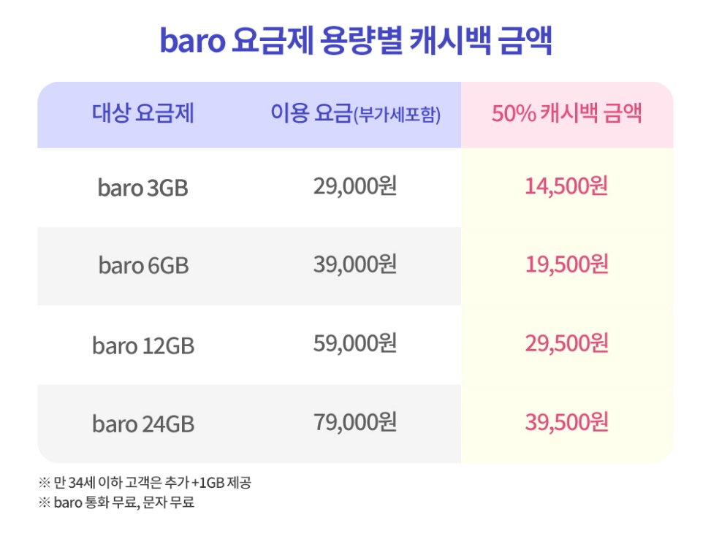

캐시백으로 제공되는 네이버페이 포인트는 로밍요금이 청구되는 해당월의 20일에 이벤트 신청 시 입력한 네이버 아이디로 적립된다.

다만, 0청년 요금제 이용 고객은 요금제 혜택으로 로밍 50% 할인이 자동 적용돼 이번 이벤트 참여 대상에 포함되지 않는다.

한편, T전화를 통해 로밍 시 무료 전화/문자 서비스를 이용할 수 있는 SKT의 바로 요금제는 작년 6월 데이터 증량 개편 후 1년만에 누적 이용자 400만명 돌파를 목전에 두고 있다.

SKT는 당시 3/4/7GB로 제공되던 바로 요금제의 데이터 제공량을 요금 인상 없이 최대 71% 확대해 각각 3/6/12GB로 늘리고 24GB를 신설했다. 충전 상품도 1GB당 9천원에서 5천원으로 45% 인하했다.

윤재웅 SKT 구독CO 담당(부사장)은 “T로밍을 한 번 경험한 고객은 재 이용률이 매우 높은 편인데, 고객이 체감할 수 있는 혜택을 제공하기 때문”이라며, “이번 이벤트 또한 보다 많은 고객들이 부담 없이 로밍 서비스를 이용할 수 있도록 준비했다”고 설명했다. 또한, 윤 담당은 “앞으로도 고객이 체감할 수 있는 다양한 로밍 혜택 프로그램을 지속 확대할 것”이라고 밝혔다.

